ЛАБОРАТОРНАЯ РАБОТА №14. ПРИМЕНЕНИЕ ОПЕРАТОРОВ ЦИКЛА В С++ ДЛЯ ВЫЧИСЛЕНИЯ ОПРЕДЕЛЁННЫХ ИНТЕГРАЛОВ МЕТОДАМИ ПРЯМОУГОЛЬНИКОВ, ТРАПЕЦИЙ, СИМПСОНА
Составить блок-схему алгоритма и написать программу, соответствующую номеру вашего варианта:
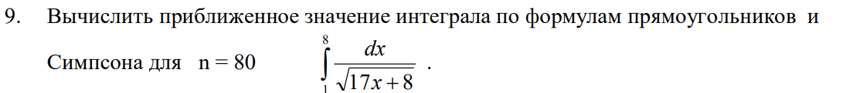
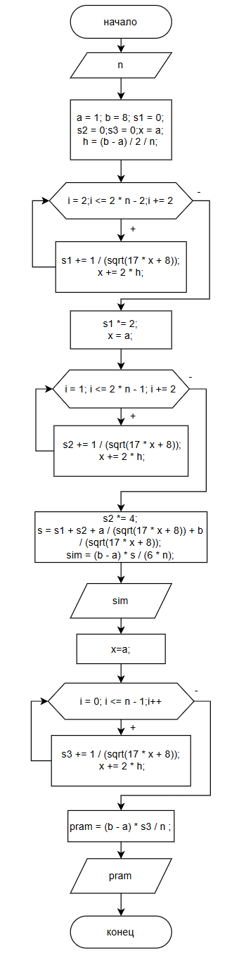
#include <iostream>
#define _USE_MATH_DEFINES
#include <math.h>

using namespace std;

int main()
{
setlocale(0, "");
double a = 1, b = 8, h, x, s1 = 0, s2 = 0,s3 = 0, s, sim, pram;
int i, n;
cout << "\nВведите n: ";
cin >> n;
x = a;
h = (b - a) / 2 / n;
// по формуле Симпсона:
for (i = 2;i <= 2 * n - 2;i += 2)
{
s1 += 1 / (sqrt(17 * x + 8));
x += 2 * h;
}
s1 *= 2;
x = a;
for (i = 1; i <= 2 * n - 1; i += 2)
{
s2 += 1 / (sqrt(17 * x + 8));
x += 2 * h;
}
s2 *= 4;
s = s1 + s2 + a / (sqrt(17 * x + 8)) + b / (sqrt(17 * x + 8));
sim = (b - a) * s / (6 * n);
cout << "\nПо формуле Симпсона значение интеграла = "
<< sim << endl;
//по формуле прямоугольника
x = a;
for (i = 0; i <= n - 1;i++)
{
s3 += 1 / (sqrt(17 * x + 8));
x += 2 * h;
}
pram = (b - a) * s3 / n ;
cout << "\nПо формуле прямогульника значение интеграла = "
<< pram << endl;
}
